Пособия и книги
Практическое руководство по освоению системы Брайля для поздноослепших в 2-х книгах
Первая часть, знаки препинания, арабские и римские цифры, основные математические и литературные знаки, шрифтовые выделения, русский и латинский алфавит.
Вторая книга посвящена рассказу о незрячих деятелях науки и культуры, Российской государственной библиотеке для слепых, а также напечатаны полезные мелочи и советы, отрывки из книги Дейла Карнеги.

Прибор для построения схем и планов «ГРАФИКА»

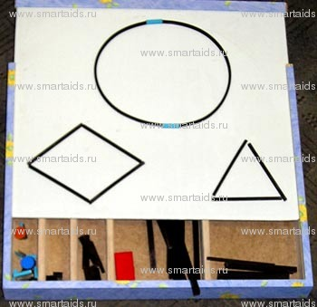
Прибор «ГРАФИКА» — учебное пособие, предназначенное для коррекционной работы с детьми дошкольного и младшего школьного возраста.
Пособие способствует развитию зрительных функций и может быть использовано для выполнения заданий по ориентировке, формированию нестереоскопических способов изображения пространства, человека и его эмоций, математических представлений, по обучению грамоте.
Прибор представляет из себя ящичек с металлическим рабочим полем и набор магнитных деталей. основными игровыми элементами являются магнитные гибкие полосы различной длинны и сечением 4,5мм X 4,5мм. Магнитными Полосками выкладывается на металлической поверхности требуемый план или схемка.
Комплектация:
Каркас с рабочим полем
Магнитная полоса 30см - 10шт.
Магнитная полоса 20см - 20шт.
Магнитная полоса 10см - 20шт.
Магнитная полоса 5см - 10шт.
Магнитная полоса 3см - 10шт.
Магнитная полоса 2см - 10шт.
Магнитная полоса 1см - 10шт.
Соединительные скобки - 10шт.
Кружки двух цветов - 10шт.
Прямоугольник - 1шт.
Квадрат - 1шт.
Примерные задания, формирующие пространственные представления и развивающие навыки ориентировки
- Схема-путь
- Схема-план
- Словесный диктант
- Задания на развитие прослеживающей функции глаз («Лабиринты»)
- Задания, развивающие фиксирующую функцию глаз («Выложи по образцу»)
- Задания, развивающие глазомер
- Построй ворота, в которые не прокатится мяч.
- Построй забор (редкий - частый, высокий - низкий, длинный - короткий).
- Проложи мостик через речку (широкий - узкий).
- Нарисуй птичьи следы (большие - маленькие).
- Упражнения
- Выложи узор.
- Выложи орнамент.
- Выложи вторую половину узора, как в зеркале.
- Поменяй местами.
- Что изменилось?
- Чего не стало?
Задания, формирующие математические представления
- Задания, закрепляющие знания о геометрических фигурах
- Выложи слева большую фигуру, а справа маленькую.
- Раздели фигуру на две равные части, на четыре части. Какие фигуры при этом получились?
- Найди лишнюю фигуру.
- Сосчитай все квадраты.
- Из каких фигур составлен предмет, маска?
- Выложи узор по словесному указанию.
- Какие фигуры можно выложить из 8 палочек?
- Преобразуй фигуру в другую.
- Задания, закрепляющие представления о величине
- Сортировка палочек по длине.
- Сравни дорожки по длине и определи, куда ведет самая короткая дорожка, а куда – самая длинная.
- Выложи фонари от самого высокого до самого низкого.
- Выложи широкую дорогу для грузовика и узкую – для велосипеда.

Прибор для построения схем и планов «Ориентир»

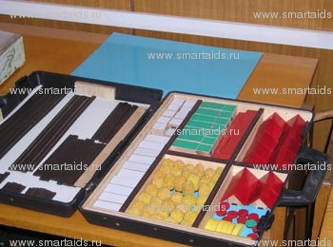
Портативный прибор «Ориентир» предназначен для построения на плоскости различных планов местности, маршрутов движения, планов зданий, а также различных элементарных схем, графиков, геометрических фигур и т.д.
Прибор состоит из металлических пластин (полей построения), магнитных элементов (фигур), магнитных полос и металлических скобок.
Все содержимое прибора находится в пластмассовом футляре. Пластины, предназначенные для поля построения, находятся на внутренней поверхности крышки футляра. Каждая пластина имеет два цвета, поэтому поле построения можно делать как разноцветным, так и одноцветным, в зависимости от поставленной цели. Поле построения формируется на горизонтальной поверхности посредством соединения пластин. Форма и размер поля определяется пользователем.
Каждый элемент прибора может выполнять различные функции. Например: большой белый прямоугольник может быть представлен в качестве этажа дома или в качестве стола в комнате. Все элементы прибора - магнитные, поэтому они достаточно хорошо держатся на поле построения.
Магнитные полосы предназначены для построения маршрутов движения, причем, проезжие дороги можно обозначать широкими полосами, а тротуары - узкими. Эти полосы используются в качестве обозначения контуров зданий, квартир, комнат и т.д. При необходимости, узкие полосы соединяются металлическими скобками.
Этот прибор может использоваться в качестве учебного пособия в домашних условиях...

Настольный тактильный глобус
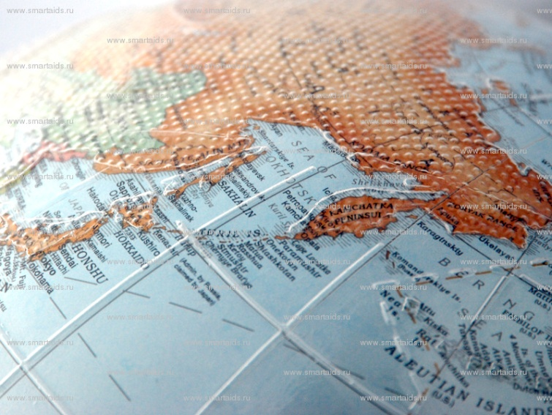
Настольный тактильный глобус для слабовидящих и незрячих детей предназначен для получения общего представления о расположении континентов и океанов, а также природном ландшафте планеты.
Представляет собой уникальный географический глобус, покрытый рельефной прозрачной полимерной плёнкой с тактильными метками. На глобус нанесены обозначения границ континентов, горных массивов, впадин, равнин и озер. Глобус дополнен линиями широты и долготы, а также указателем часовых поясов.
Глобус крепится на металлической ножке. Деревянная подставка глобуса имеет стабилизатор устойчивости, что позволяет глобусу крепче стоять на столе. Такой глобус послужит прекрасным подарком ребенку и станет незаменимым школьным пособием по географии.
Диаметр глобуса - 300 мм.

Пособие для незрячих – Физическая карта полушарий
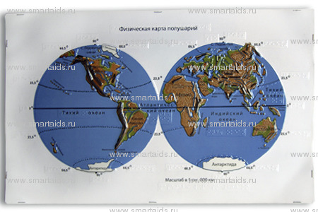
Данное пособие состоит из рельефной карты на прозрачной полимерной плёнке, совмещённой и скреплённой с цветным вариантом карты, напечатанной на плотной бумаге. Условные обозначения и выходные данные, выполненные тем же способом, прилагаются к основной карте.

Пособие позволит читателю изучить физическую карту полушарий: местоположение гор, возвышенностей, низменностей на континентах.
Предлагаемый учебный материал предназначен для использования на уроках географии в средней школе, а также для широкого круга читателей.

Алфавит Брайля
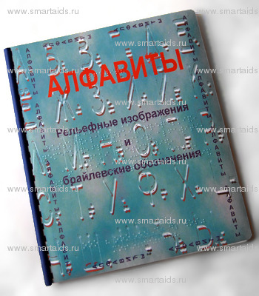
Данное пособие даёт возможность изучить изображение и написание букв русского, латинского, греческого, немецкого и французского алфавитов, знаков препинания, арабских и римских цифр, знаков математических действий.
Пособие предназначено для использования на уроках начальной и средней школы, а также для широкого круга читателей.

